**Domáce úlohy zo slovenského jazyka a literatúry**

**od 15. 02. 2021 do 19. 02. 2021**

**Meno a priezvisko:____________________________________**

**Trieda:** VII. B

**Vypracovala:** Mgr. Jana Marcinová

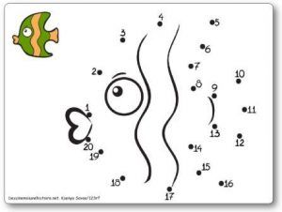**Opakovanie čítania s porozumením „ Na rybačke“**

**1.Prečítaj text „Na rybačke“**

Jurko chodí rád s otcom na rybačku.

Skoro ráno vstanú, nabalia náradie

do auta a idú k rybníku.

Jurko dáva na udicu háčik. Otec vešia

na háčik návnadu, lebo ryby sa chytajú na návnadu.

Jurko a otec ulovili niekoľko rýb.

Mama z nich pripraví chutnú večeru.

**2. Prepíš text „Na rybačke“**

**________________________________________________________________________________________________________________________________________________________________________________________________________________________________________________________________________________________________________________________________________________________________________________________________________________________________________________________________________________________________________________________________________________________**

**Zakrúžkuj správnu odpoveď:**

Jurko nerád chodí s otcom na rybačku a) áno b) nie

Jurko s otcom idú na rybačku večer a) áno b) nie

Vlakom sa odvezú k rybníku a) áno b) nie

Mamička im nabalí veci na rybačku a) áno b) nie

Čo Jurko dáva na udicu a) návnadu b) háčik

Koľko rýb ulovil Jurko s otcom a) nič b) niekoľko

**Čítanie s porozumením„U mäsiara“**

**1.Prečítaj text „U mäsiara“**

**U mäsiara**

 Bolo deväť hodín. Andrejka išla kúpiť mäso. U mäsiara dostali práve mäso a mäsové výrobky. Keď prišla Andrejka na rad, smelo povedala:

„Prosím si pol kila mäsa na polievku, kilo bravčového a päť párkov.“

Mäsiar jej odkrojil väčší kus mäsa.

„Dám ti to celé, mamička bude spokojná. Mäsko je mladé a mäkučké.“

„Neviem, či budem mať dosť peňazí,“ vraví Andrejka.

Mäsiar jej podal mäso a vrátil jej ešte päť eur.

**2.Zakrúžkuj správnu odpoveď**

Do obchodu išla kúpiť mäso:

a) Andrejka b) Iveta c) Lucia

U mäsiara dostali:

a) malinovku b) zeleninu c) mäso a mäsové výrobky

Andrejka mäsiara poprosila o :

a) pol kila mäsa, kilo bravčového a päť párkov b) kilo párkov a bravčovú masť

Mäsiar jej dal mäsko:

a) staré a suché b) mladé a mäkučké

Andrejka:

a) mala dosť peňazí b) nemala dosť peňazí

**3. Podčiarkni v texte slová s ä „U mäsiara“**

**4. Podčiarknuté slová napíš (v ktorých je ä. napr. deväť)**

**________________________________________________________________________________________________________________________________________________________________________________________________________________________________________________________________________________________________________________________________________________________________________________________________________________**

**G- Dopln správne písmená a,á,ä a slová napíš**

**Doplň do slov písmená a, á, ä. Slová napíš písaným písmom.**

|  |  |  |
| --- | --- | --- |
| **b __ bovka** | **k__ belka** | **úp __ tie** |
| **kol __ č** | **počít __ č** | **žrieb __** |
| **z __ chod** | **v __ gón** | **m __ ta** |
| **kr __ ľ** | **p __ sta** | **p __ stička** |
| **kov __ č** | **hr __ d** | **v __ zniť** |
| **b __ seň** | **volejb __ l** | **sm __ d** |
| **kom __ r** | **záp __ s** | **m __ siar** |
| **som __ rik** | **m __ sliak** | **hov __ dzina** |
| á | a | ä |

**Prepíš písaný text**

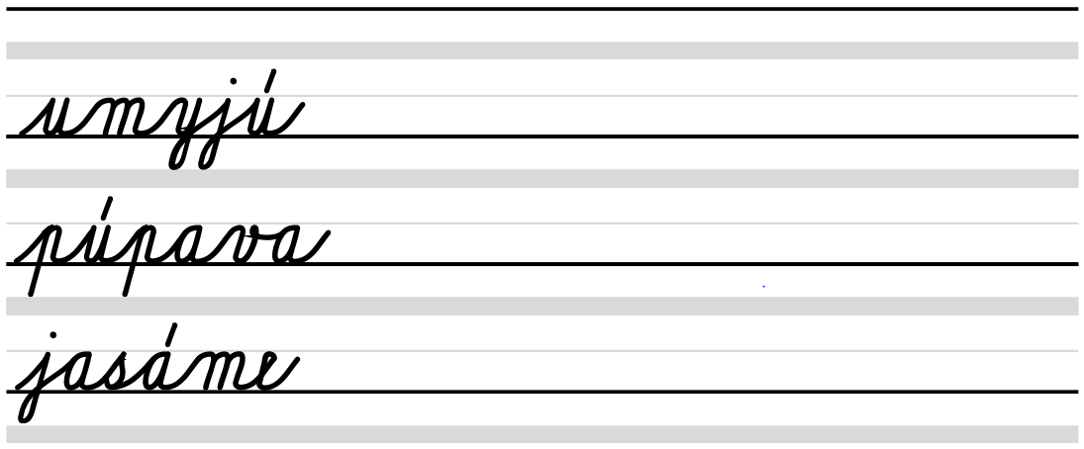

**Doplň správne slovo do viet.**

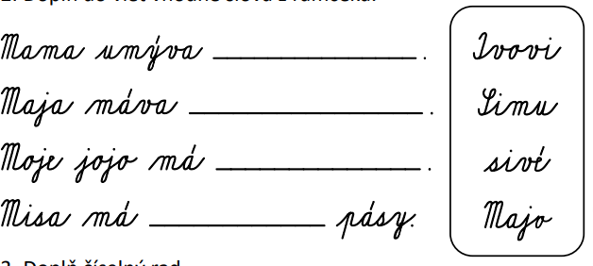

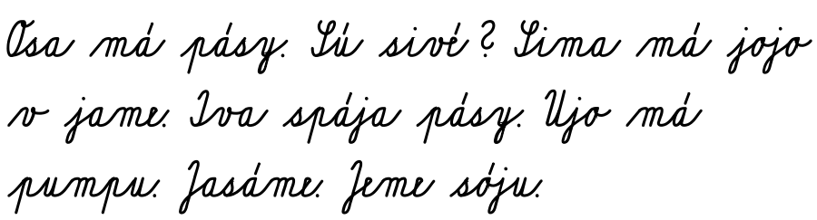**__________________________________________________________________________________________________________________________________________________________________________________________________________________________________________________________________________________________________________________________________________________________________________________________________________________**

**Sloh a slohová výchova- Tvorba príbehu**

1. Očísluj obrázky v právnom poradí od 1-4
2. Vymysli názov príbehu____________________________________________
3. Napíš jednu vetu ku každému obrázku čo robí psík

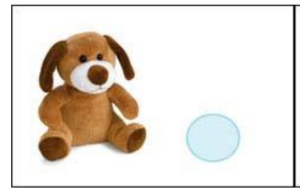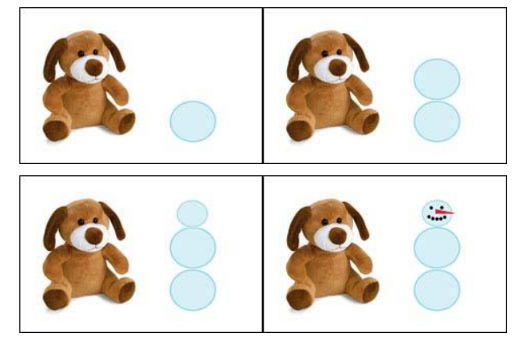

____________________________________________________________________________

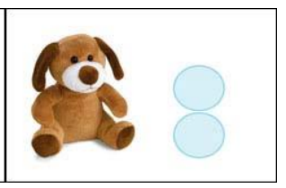

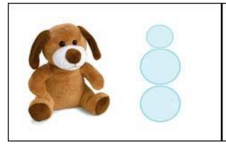 ___________________________________________________________________________

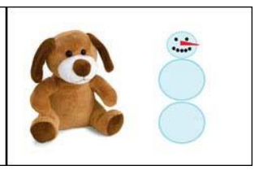 ___________________________________________________________________________

___________________________________________________________________________

**Domáce úlohy z matematiky**

**od 15. 02. 2021 do 19. 02. 2021**

**Meno a priezvisko:____________________________________**

**Trieda:** VII. B

**Vypracovala:** Mgr. Jana Marcinová

**M- Opakovanie a precvičovanie rozkladu, porovnávania a slov úloh do 20**

**1.Zamaľuj správny počet predmetov na obrázku**

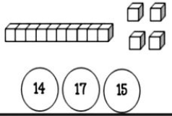 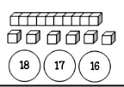 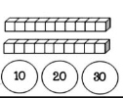

**2.** Doplň chýbajúce čísla

11 17 13 19 15

5 ___ 8 ___ 4 ___ ___ 9 ___ 6

16 12 18 14 20

___ ___ ___ ___ ___ ___ ___ ___ ___ ___

**3.Doplň čísla do číselného radu**

|  |  |  |  |  |  |  |  |  |  |  |  |  |  |  |  |  |  |  |  |  |
| --- | --- | --- | --- | --- | --- | --- | --- | --- | --- | --- | --- | --- | --- | --- | --- | --- | --- | --- | --- | --- |
| 0 | 1 |  | 3 |  | 5 | 6 |  | 8 | 9 |  | 11 |  |  | 14 |  |  | 17 |  |  | 20 |

**4. Porovnaj znakmi > , < , = .**

11 10 10 20 20 19 17 17 8 18 15 16

20 12 16 11 13 18 13 14 0 20 18 18

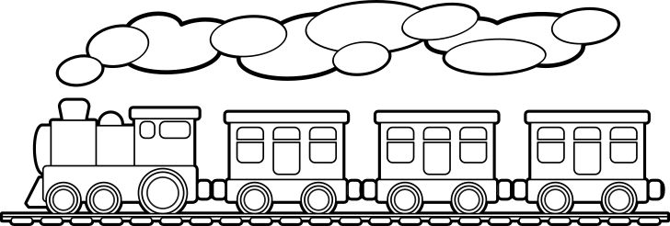**5.Prvý vlak má 15 vagónov. Druhý vlak má o 8 vagónov menej. Koľko vagónov má druhý vlak?**

*Prvý vlak: ____________________*

*Druhý vlak:___________________*

*Druhý vlak:___________________________*

*Odpoveď:___________________________________________________________________*

Pamätáš si? **viac** znamená **+** (plus), **menej** znamená **–** (mínus)

**M- Opakovanie a precvičovanie sčítanie a odčítanie násobkov čísla 10**

**1.Vypočítaj**

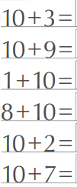 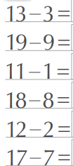 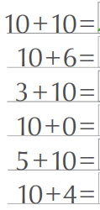 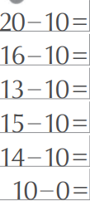

**2.Znázorni čísla na číselnej osi- 5, 9, 14, 17, 20**

**3.Rozlož čísla na desiatky a jednotky**

20

19

14

17

11

**4.Spočítaj peniaze. Počet eur zakrúžkuj.**

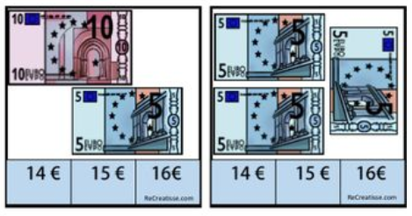 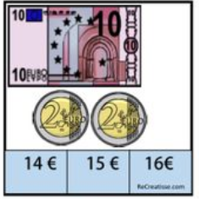

**5.Maťo postavil stavbu z 13 kocieK. Adam použil na stavbu o 5 kociek viac. Koľko kociek použil na stavbu Adam?**

*Maťo:* ____________________

*Adam*:___________________

*Adam:*___________________________*Odpoveď:*__________________________________________________________

Pamätáš si? **viac** znamená **+** (plus), **menej** znamená **–** (mínus)

**M- opakovanie násobenia čísla 2**

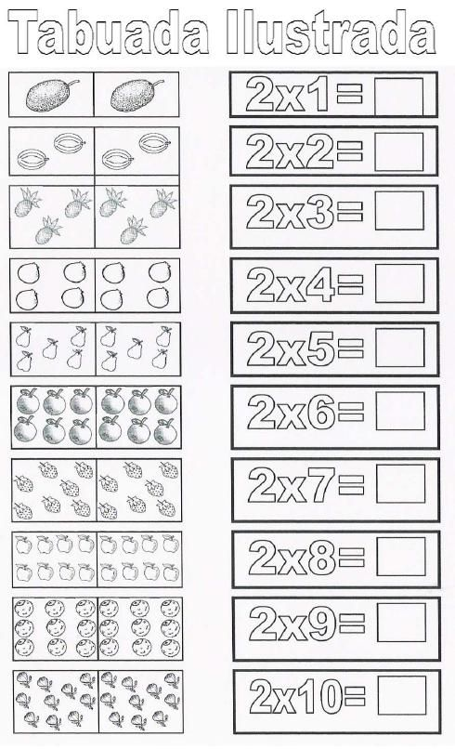

**M- opakovanie a precvičovanie numerácie do 100**

**1.Prečítaj a napíš čísla od 1 do 100**

0,1,2,3,4,5,7,8,9,10,11,12,13,14,15,16,17,18,19,20,21,22,23,24,25,26,27,28,29, 30,31,32,33,34,35,36,37,38,39,40,41,42,43,44,45,46,47,48,49,50,51,52,53,54,55, 56,5758,59,60,61,62,63,64,65,66,67,68,69,70,71,72,73,74,75,76,77,78,79,80,81, 82,83,84,85,86,87,88,89,90,91,92,93,94,95,96, 97,98,99,100

____________________________________________________________________________________________________________________________________________________________________________________________________________________________________________________________________

**2. Dopíš chýbajúce čísla**

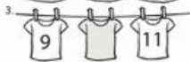 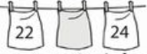 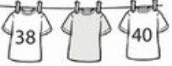

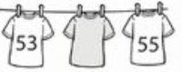 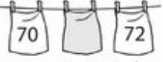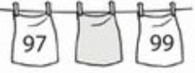

**3.Usporiadaj čísla od najmenšieho po najväčšie**

**45,80,77,23,19 **

**55,50,87,30,5 **

**41,20,22,24,4 **

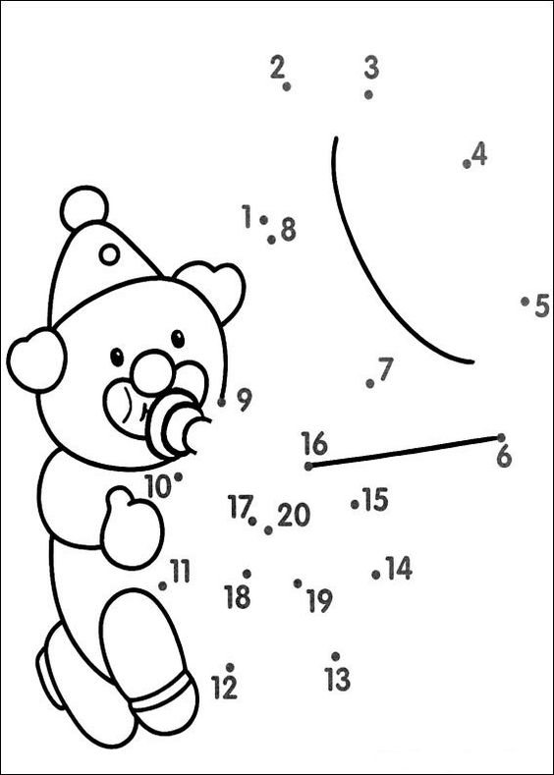**4.Napíš chýbajúce čísla pred a za**

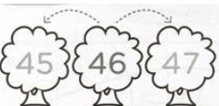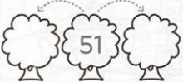

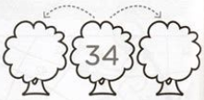

**5.Spoj čísla**

**M- opakovanie a precvičovanie priestorových telies (kocky)**

1.Spoj prerušované čiary a nakresli kocky

2. Vymaľuj prednu starnu oranžovou farbičkou, hornú stranu zelenou farbičkou a bočnú stranu hnedou farbičkou

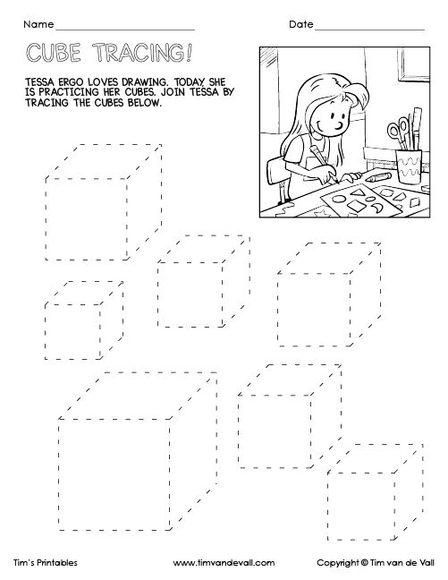

zelená

oranžováá

hnedou

**Domáce úlohy z vecného učenia**

**od 15. 02. 2021 do 19. 02. 2021**

**Meno a priezvisko:______________________________**

**Trieda:** VII. B

**Vypracovala:** Mgr. Jana Marcinová

**VUC Určovanie miesta - pojmy:**

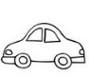**TÉMA- blízko- ďaleko**

**Ďaleko** je auto.

**Blízko** pri domčeku je plot. 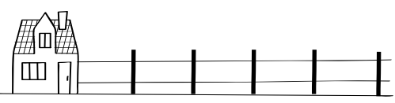

**1. Porozprávaj, ktorý obrázok je blízko a ktorý je ďaleko.**

**2. Zakrúžkuj obrázok, ktorý je blízko hnedou farbičkou.**

**3. Zakrúžkuj obrázok, ktorý je ďaleko modrou farbičkou.**

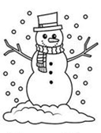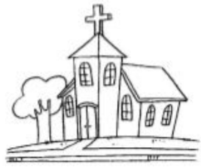

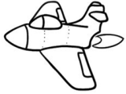

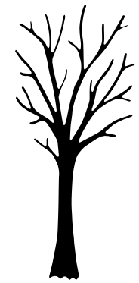





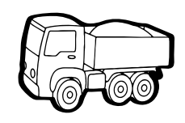**Ty si tu.**



**Vymaľuj čo je správne**

**Blízko je**

strom

vlak

snehuliak

auto

lietadlo

snehuliak

kostol

auto

**Ďaleko je**

**VUC- Určovanie miesta - pojmy:** **vpravo, vľavo**

**Urči smer letu, vyfarbením šípky pod obrázkom. Obrázky vymaľuj.**

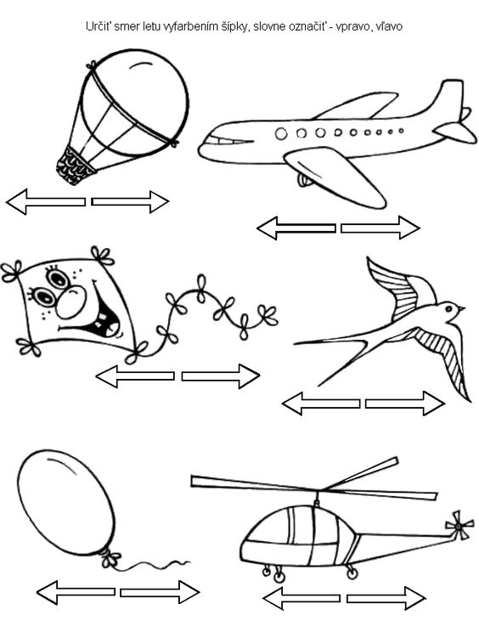

**VUC -Dopravné prostriedky**

1.Vystrihni a správne prilep dopravné prostriedky tam, kde sa pohybujú.

2.Vymaľuj iba dopravné prostriedky, ktoré idú po zemi- ceste a koľajniciach.

3.Zakrúžkuj auto,autobus,vlak, trolejbus,električku.

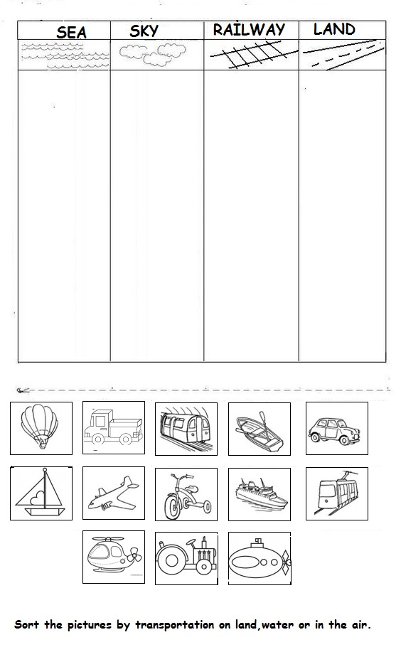

**VODA**

**VZDUCH**

**CESTA**

**KOĽAJNICE**

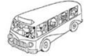

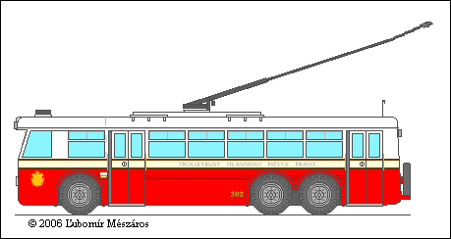

**VUC- Cestovanie a správanie sa v dopravných prostriedkoch**

Porozprávaj, ako sa ľudia správajú a čo robia na obrázku v autobuse.

V dolných obrázkoch vyfarbí zelené okienko u tých, ktorý sa správajú správne, a červené u tých, ktorý sa správajú zle.

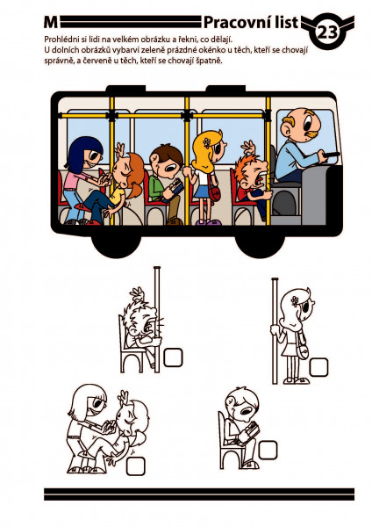

**VUC- Dopravné značky- zvukové a svetelné znamenia**

Dopravné značky a semafor pre chodcov, cyklistov a autá

**Zakrúžkuj správnu odpoveď a značky vymaľuj.**

Výstražné a zákazove značky maľujeme vždy farbou červenou zelenou

Informačné značky nás informujú o zmene áno nie

Stop, daj prednosť v jazde.

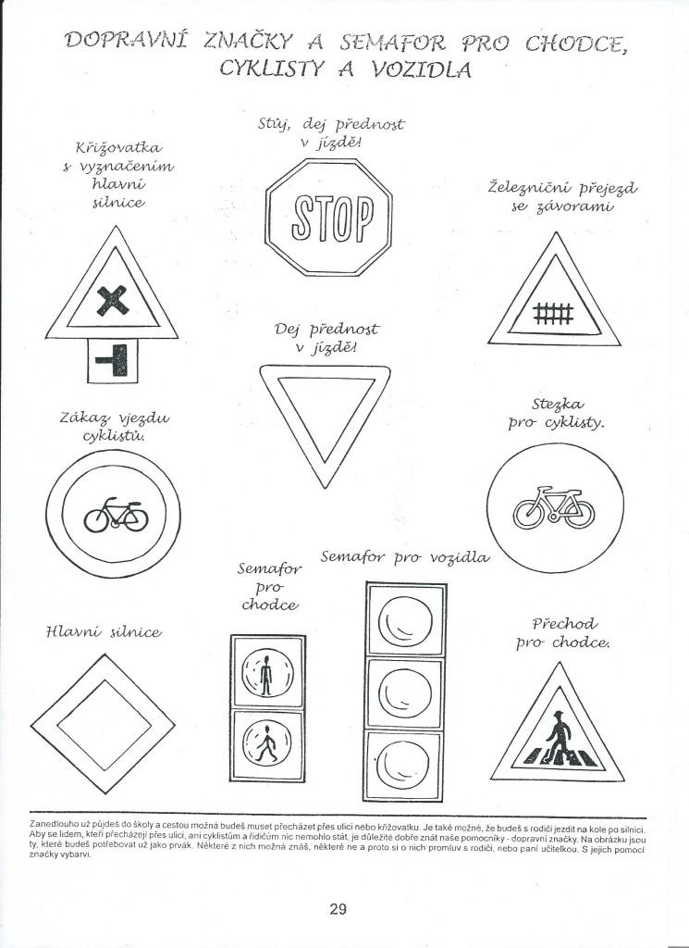

Semafór pre autá

Križovatka s vyznačením hlavnej cesty

Semafór pre chodcov

Priechod pre chodcov

Hlavná cesta

Zákaz vjazdu cyklistov

Cesta pre cyklistov

Daj prednosť v jazde

Železničné priecestie zo závorami

**Raúl**

**Anita**